《表格数据处理与分析复习（二）》学习指南

**学校：** **年班： 姓名：**

**学习目标：**

1. 复习表格数据处理与分析各节基础知识，特别是函数的运用
2. 能采用适当的方法采集数据、设计表格结构、组织数据，形成数据表；掌握编辑电子表格的方法，能合理设置单元格格式，能管理工作表；能根据问题需求计算并处理数据；能选择恰当的图表呈现数据并能分析数据表和图表，撰写分析报告
3. 综合运用所学知识解决生活中常见的数据处理与分析问题

**学习指引：**

1. 打开“《表格数据处理与分析复习（二）》学习指导”开始学习
2. 适当位置处暂停，完成“《表格数据处理与分析复习（二）》学习指南”中相关任务
3. 学习结束后进行“《表格数据处理与分析复习（二）》学习检测”开始测试
4. 测试结束后，接着阅读“《表格数据处理与分析复习（二）》学程拓展”继续学习
5. 学习结束后，请完成“《表格数据处理与分析复习（二）》学习指南”并将操作结果上传

**实践任务：在EXCEL中完成下题**

**材料一：睡眠周期**

随着人们生活节奏的加快，电子设备的使用，睡眠问题得到越来越多的人关注，了解睡眠周期，将有助于人们更好的学习、工作、生活。

睡眠周期，是指睡眠存在一个生物规律，主要是以我们人类脑电波的变化来确定的，国际睡眠医学将睡眠阶段分为五期：入睡期、浅睡期、熟睡期、深睡期、快速动眼期，其中，熟睡期和深睡期没有特别明显的界限区分，所以我们做数据采集和分析时，通常会将熟睡期和深睡期放在一起，称为深睡，故而生活中，我们将一个完整的睡眠周期分为四部分。我们每天晚上睡觉就是在重复这样的周期。

**材料二：睡眠周期具体说明**

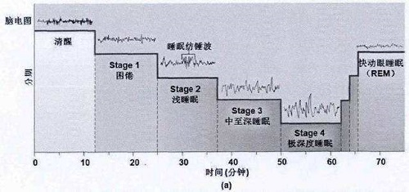

1、入睡期（清醒期）

阶段1是睡眠的开始，昏昏欲睡的感觉就属于这一阶段。此时脑波开始变化，频率渐缓，振幅渐小。

2、浅睡期

阶段2开始正式睡眠，属于浅睡阶段。此时脑波渐呈不规律进行，频率与振幅忽大忽小，其中偶尔会出现被称为“睡眠锭”的高频、大波幅脑波，以及被称为“K结”的低频、很大波幅脑波。

3、深睡期

阶段3和阶段4是沉睡阶段，被试不易被叫醒。此时脑波变化很大，频率只有每秒1~2周，但振幅增加较大，呈现变化缓慢的曲线。这四个阶段的睡眠共要经过约60～90分钟，而且均不出现眼球快速跳动现象，故统称为非快速眼动睡眠。

4、快速眼动期

在阶段5，脑波迅速改变，出现与清醒状态时的脑波相似的高频率、低波幅脑波，但其中会有特点鲜明的锯齿状波。睡眠者通常会有翻身的动作，并很容易惊醒，似乎又进入阶段1的睡眠，但实际是进入了一个被称为快速眼动睡眠（rapid eye movement sleep，简称REMs）的睡眠阶段。因为，此时除了脑波的改变之外，被试的眼球会呈现快速跳动现象。如果此时将其唤醒，大部分人报告说正在做梦。因此，REM就成为睡眠第五个阶段的重要特征，也成为心理学家研究做梦的重要根据。

睡眠系统思维导图，快速了解睡眠

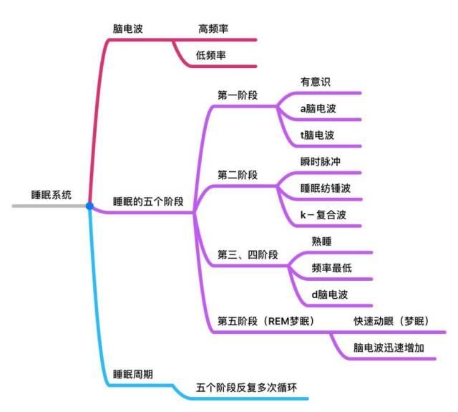

**三、科学睡眠**

一般而言，合理的睡眠应该是每晚7~9小时，这是睡眠质量的保证。每晚睡7~9小时，恰好是由入睡到睡醒需要的有规律的睡眠时间。成年人入睡后，首先是脑垂体增加分泌生长激素，促使细胞新陈代谢，使体力得到恢复，储存体能。这一过程大约需要80~90分钟，属于“身体的睡眠”阶段。

研究证明，与经常熬夜的人相比，早睡早起的人精神压力较小，其精神健康程度较高。科学入睡时间是22点~22点30分，半小时或一小时后进入深度睡眠，而且午夜12点到凌晨3点是人体自然进入深度睡眠的最佳时间，这样才能保证第二天工作精神百倍。

一般成年人在一夜的睡眠中，睡眠第一阶段约占5%～10%，第二阶段约占50%，第三及第四阶段共占约20%，第五阶段睡眠约占20%～25%。

**四、某人睡眠情况**

下面是某人一周的睡眠监测数据，

周一 23:46 入睡 深睡 60 浅睡 173 快速眼动 156 清醒 3

周二 23:57 入睡 深睡 64 浅睡 123 快速眼动 186 清醒 0

周三 23:03 入睡 深睡 120 浅睡 89 快速眼动 125 清醒 5

周四 23:30 入睡 深睡 68 浅睡 129 快速眼动 65 清醒 0

周五 23:53 入睡 深睡 132 浅睡 97 快速眼动 166 清醒 2

周六 23:41 入睡 深睡 94 浅睡 117 快速眼动 126 清醒 10

周日 21:47 入睡 深睡 102 浅睡 199 快速眼动 149 清醒 4

注意：其中睡眠时长单位均为分钟

**五、问题**

（1）据以上数据选择适当的软件制作二维表，标题是《某人一周睡眠数据情况统计表》，要求有标题、字段名、记录、数据（单位：分）；

（2）新增“每天总睡眠时间（分）”字段并计算此人每天睡眠总时间（单位：分），再增加一列“每天总睡眠时间”将分钟转化为时间格式，公式为：=TEXT(分钟数所在单元格地址/1440," hh:mm:ss")；

（3）选择正确数据源，利用适当图表类型建立2个图表分别反映本周此人每天入睡时间情况和每天睡眠时长情况，根据科学睡眠的要求和图表反映出的信息，用简短文字说明此人睡眠存在什么问题？

（4）新加字段“快速眼动是否正常”，利用软件中的函数计算其快速眼动是否正常，分三种情况，小于20%为偏低，在20%～25%之间为正常，大于25%为偏高；

（5）参照数据表、图表信息和资料中关于科学睡眠的建议分析此人睡眠情况，提出至少三个合理化建议，帮助此人养成健康、规律的作息。